Analiza skryptu musicalu „Hamilton” – ocena emocji – Człowiek vs Maszyna

1. **Wstęp**

Mój projekt polega na sprawdzeniu czy program, którego zadaniem jest analiza tekstu, poprawnie (tj. zgodnie z ludzką oceną/analizą) zidentyfikuje emocje danych postaci. Jako bazę tekstową do analizy użyłem skrypt musicalu „Hamilton” z 2015r. Jest to o tyle ciekawa baza, iż zawiera ona dużo słów staroświeckich, czy też skrótowców, których zakładam, że gotowe paczki nie będą w stanie przeanalizować, przez co wyniki w niektórych przypadkach mogą się znacząco różnić od tych zakładanych.

1. **Przygotowanie tekstu**

Na początku musiałem odpowiednio przygotować tekst. Skrypt w pliku .pdf przerzuciłem do pliku .txt, po czym wczytałem go, podzieliłem na osobne słowa, przy okazji wyrzucając niepotrzebne słowa (takie jak zaimki osobowe, znaki interpunkcyjne).

Następnie wyciągnąłem z tekstu imiona (tj. te słowa napisane wielką literą), odpowiednio je podzieliłem i za ich pomocą przypisałem odpowiednie słowa wypowiadającym je osobom.

1. **Najczęściej występujące słowa**

Poniżej przedstawionych jest 10 najpopularniejszych słów w skrypcie. Nie ma w sumie tu nic zaskakującego, najczęściej wymawiane są imiona dwóch głównych postaci oraz typowe czasowniki.

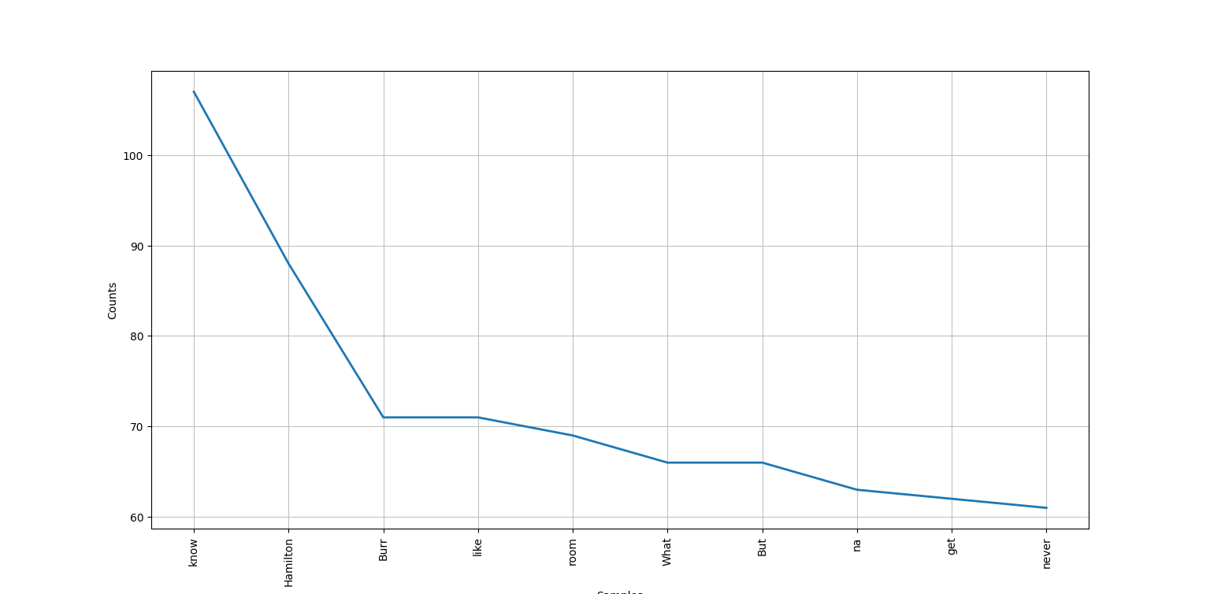

1. **Teza odnośnie emocji danych bohaterów**
2. **Sprawdzenie tezy**
3. **Podsumowanie**